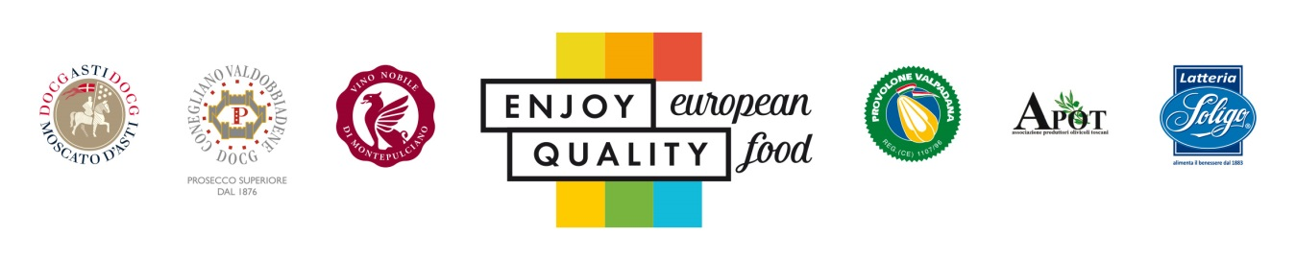

I PRODOTTI ITALIANI CERTIFICATI TORNANO AD ESSERE PROTAGONISTI IN EUROPA PUNTANDO SULLA SOSTENIBILITÀ

- Nel 2019 abbiamo appreso del progetto Enjoy European Quality Food attraverso la Camera di Commercio e Industria Italiana per la Spagna (CCIS), che torna a parlare di indicazioni geografiche in una seconda fase incentrata sulla sostenibilità

• La tavola rotonda di presentazione si è svolta il 22 giugno presso la sede della CCIS a Madrid; a seguire si svolta una degustazione di alcuni prodotti italiani certificati

Madrid, 23 giugno 2022. Dopo la pausa globale dovuta alla pandemia, il nostro continente si sta nuovamente mettendo in moto, facendo conoscere il meglio di sé. Il progetto dell'Unione Europea per la promozione e la valorizzazione dei prodotti di qualità certificata, Enjoy European Quality Food (EEQF) (https://www.eeqf.eu/es/), ha ripreso ieri, 22 giugno –dopo il primo appuntamento del 2019- la sua attività in Spagna, con una nuova tavola rotonda presso la sede della Camera di Commercio e Industria Italiana per la Spagna (CCIS) (http://www.italcamara-es.com). In questa occasione il tema centrale è stato “Le indicazioni geografiche, espressione di sostenibilità sociale, economica ed ambientale”. La produzione agroalimentaria ed enologia a Denominazione di Origine, Indicazione Geografica e Specialità Tradizionale Garantita evolve infatti a favore di processi più ecologici e sostenibili, generando un maggiore interesse nei consumatori grazie alla filiera garantita e alla qualità certificata.

Libero Giovanni Stradiotti, presidente del Consorzio di Tutela Provolone Valpadana e capofila del progetto EEQF, è intervenuto insieme a Juan José Burgos, presidente di Slow Food Madrid, nel dibattito moderato dal giornalista e gastronomo Alberto Luchini. Stradiotti ha sottolineato che in questa fase del progetto sono state indagate le fonti storiche per saperne di più sull'origine dei prodotti associati al progetto e che negli ultimi tempi è stata data maggiore enfasi alla qualità e alla sostenibilità medioambientale: “Proteggiamo il nostro bestiame dall’inquinamento e questo si nota nel sapore del Provolone, del burro e anche nei loro aromi”. Nella loro DOP, inoltre, si punta in particolare sul benessere degli animali e ciòo si traduce in una produzione è minore in termini quantitativi, ma di qualità superiore, con una maggiore soddifazione per i produttori.

Juan José Burgos ha sottolineato che il tema della tavola rotonda, la sostenibilità, implica "essere in grado di soddisfare i nostri bisogni attuali e che anche le generazioni future possano farlo". In particolare, ha incentrato il suo intervento sui tre pilastri che portano a questo obiettivo: gli aspetti economici, ambientali e socioeconomici. Perché si sostengono molte più famiglie se, ad esempio, fondiamo il nostro tessuto produttivo su 30 piccoli fattorie invece di una sola di grandi dimensioni; perché è importante mantenere l'equilibrio in questi allevamenti, avere un numero di capi di bestiame proporzionale allo spazio che abbiamo; e, in qualità di consumatori, ha sottolineato che dobbiamo appoggiare e valorizzare questo tipo di produzione per avere più alimenti di qualità.

Una volta conclusa l’interessante tavola rotonda, lo chef Marco Bozzolini, che collabora da anni con la CCIS in progetti di promozione della gastronomia italiana in Spagna, ha preparato alcune proposte che i partecipanti hanno potuto degustare: Mozzarella Stg con pomodoro cuore di bue, aceto balsamico di Modena, basilico fresco e olio extravergine Toscano IGP e Provolone Valpadana DOP alla griglia con pesto di pomodoro semisecco, origano fresco e olio extra vergine Toscano IGP. Inoltre, i presenti hanno avuto l’occasione di provare questo oro liquido in una degustazione guidata da Luigi Fanciulli e Alberto Leotti, rispettivamente presidente e vicepresidente dell'Associazione Produtottori Olivicoli Toscani (APOT), che hanno sottolineato come il loro prodotto si basa sulla sostenibilità e sull'autosufficienza, oltre che sulla collaborazione tra i piccoli produttori del territrorio.

In questo progetto cofinanziato dall'Unione Europea, sono sei i prodotti italiani associati tra vino, olio e formaggio, con volumi di produzione molto rilevanti nel 2021: Asti DOCG (102 milioni di bottiglie, di cui il 71% è stato esportato negli Stati Uniti), Conegliano Valdobbiadene Prosecco Superiore DOCG (104,7 milioni di bottiglie), Vino Nobile di Montepulciano DOCG (6,8 milioni di bottiglie), Provolone Valpadana DOP (oltre 7,4 milioni di kg, di cui il 31% esportarti in Spagna), Olio Extravergine d'Oliva Toscano IGP (55.000 quintali stimati) e Mozzarella STG (270.500 kg l'anno scorso e 330.000 nel 2020). Si tratta di eccellenze territoriali la cui qualità è testimoniata da certificazioni come DOP (Denominazione di Origine Protetta), DOCG (Denominazione di Origine Controllata e Garantita, esclusiva dei vini italiani), IGP (Indicazione Geografica Protetta) e STG (Specialità Tradizionale Garantita).

Si tratta solo di una piccola parte di tutto ciò che l'Italia può offrire, dal momento che il Belpaese è il primo mercato al mondo per numero di denominazioni di origine concesse dall'Unione Europea -con 1.065 differenti considerando anche le bevande spiritose-, seguito dalla Spagna con 363. I benefici della sua variegata gastronomia di qualità continueranno a farsi conoscere in diverse iniziative ed eventi organizzati in Italia, Spagna, Polonia e Germania, i quattro paesi coinvolti nel progetto Enjoy European Quality Food (https://www.eeqf.eu/es/), con l’obiettivo di incrementarne la visibilità e avvicinare i consumatori, le imprese e l'opinione pubblica europea al mondo dell'enogastronomia di qualità.

Segui le novità del progetto EEQF su Instragram e Facebook

